Агеенкова, Е. О феномене «Черного альпиниста» / Е. Агеенкова // Уфоком. [Электронный ресурс]. – 2023. – Режим доступа: https://www.ufo-com.net/kolonka/ekaterina-ageenkova/o-fenomene-chernogo-alpinista/ . – Дата доступа: 18.05.2023.

Екатерина Агеенкова
доцент УО «Минский инновационный университет», канд. психологич. наук
E-mail: ageenkova@list.ru

О феномене «Черного альпиниста»
«Альпинисты», «горцы», снежные перевалы и Карл Густав Юнг в горах Западного Кавказа
В предыдущем моем материале о феноменах Гиссарского хребта я упомянула о том, что ранее у меня был опыт видéния «Черного альпиниста», а также я столкнулась с его последствием. Меня попросили объясниться, как это со мной – последовательным критиком всякой чертовщины, могло такое приключиться. Что ж «и на старуху бывает проруха», хотя в то время я была еще в достаточно молодом возрасте.
Также по теме
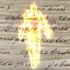
В 2023 году проект «Уфоком» решил рассказать о нескольких наиболее нестандартных письмах из московского архива КАЯ – одном из крупнейших и надежных источников информации о загадочных происшествиях на территории бывшего СССР. Сегодня мы попытаемся выяснить, что за огненное существо терроризировало российский регион в конце 1970-х – начале 1980-х годов?
Сразу хочу предупредить, что это была галлюцинация (измененное состояние сознания, призрак, фантом), которую иногда переживают туристы в условиях высокогорья и обусловленную тяжелой физической нагрузкой и кислородным голоданием. Об этом феномене имеется много материала в Интернете. Вот, например, статься в Википедии. Заодно там же, в Википедии, можно познакомиться и с материалом о галлюцинациях.
Объяснение феномена «Чёрного альпиниста» я построю следующим образом. В нем будет присутствовать фактура – последовательное изложение событий до, во время и после его видéния. В другой его части я попытаюсь объяснить этот феномен как психолог, в том числе с позиций Карла Густава Юнга – основателя архетипической психологии.
Дело было в 1982 году. Наша группа состояла из 7 человек. Нашим ведущим был Сергей Севастьянов – опытный горный турист, хорошо знавший перевалы центральной и западной части Главного Кавказского хребта. У всех остальных членов группы, в том числе и у меня, это была первая горная «ходка» (я не считаю путешествие по Кавказу по туристической путевке). Мы просто прибились к Сергею, и он стал нашим проводником.
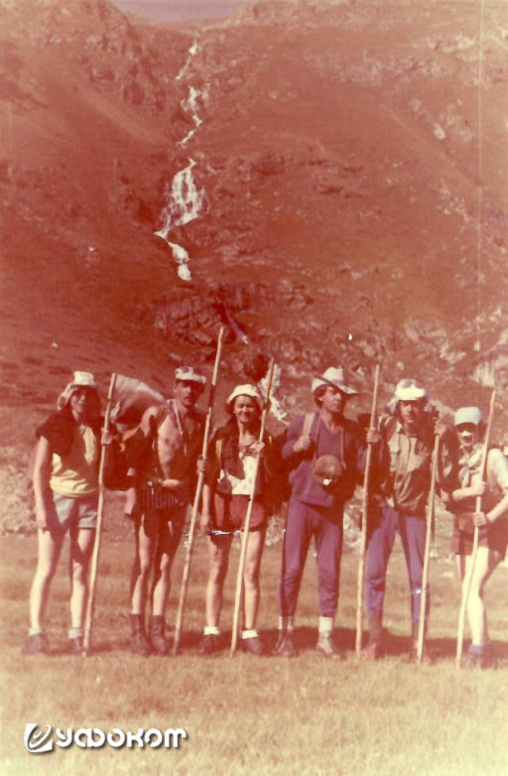
Наша группа. Сергей Севастьянов – третий справа, я – крайняя справа. Седьмой член группы фотографировал нас.
Названия перевалов данного похода я забыла, в последующем в той части Кавказа я с другими группами ходила часто, их названия у меня перепутались. Только помню, что тогда одним из четырех перевалов был Южные Доломиты.
Наш поход оказался тяжелым в физическом плане. Планировалось за 7 дней пройти три перевала, все в основном высотой более 3 тысяч метров. Однако я захотела с тремя парнями подняться еще на один перевал, таким образом у меня получилось четыре перевала за этот период. Это многовато для первого раза. Горы манили, а высота вызывала ранее неведомые мне переживания.
Короче, я не рассчитала свои силы, отсутствие предварительной адаптации к горным условиям, интенсивная физическая нагрузка, разреженный воздух быстро истощили мои физические возможности.
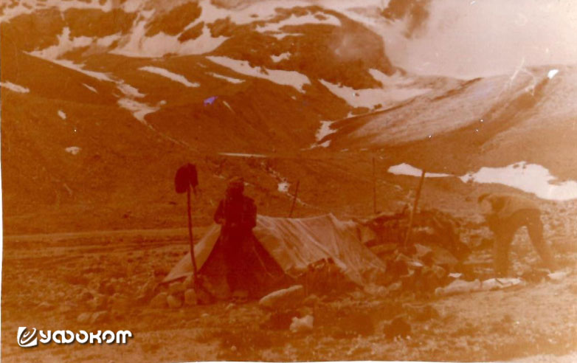
Холодная ночёвка перед подъемом на перевал. Я на переднем плане.
Когда мы спустились с этого дополнительного перевала, я с ужасом узнала, что суточного отдыха после нагрузки не будет. Мы просто подхватили в условленном месте других членов группы (они действовали по разумному принципу «умный в гору не пойдет, умный гору обойдет») и пошли брать очередной перевал.
Подъём на него оказался очень крутым. Подниматься было крайне тяжело, сил еле хватало. Когда я увидела, что кто-то из впереди идущих ребят стал нас фотографировать, я постаралась как можно ниже опустить голову. Мне казалось, что я на фото буду выглядеть ужасно. Когда мы выбрались на плато и сделали привал, я просто легла на землю, стараясь расслабиться и восстановить силы.
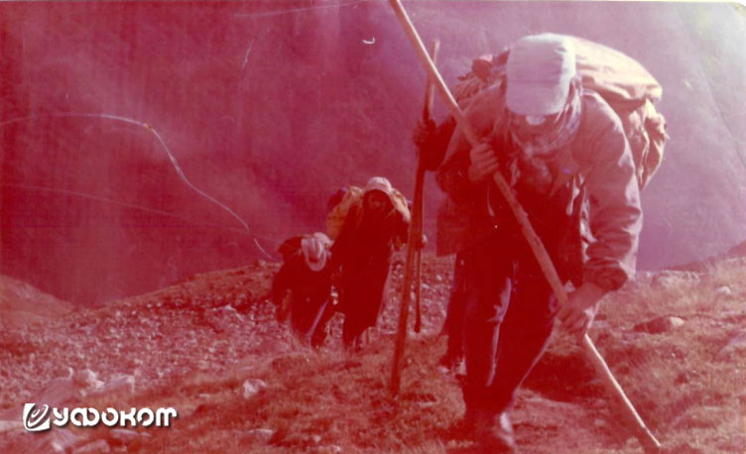
Тот самый крутой подъём. Я на переднем плане.
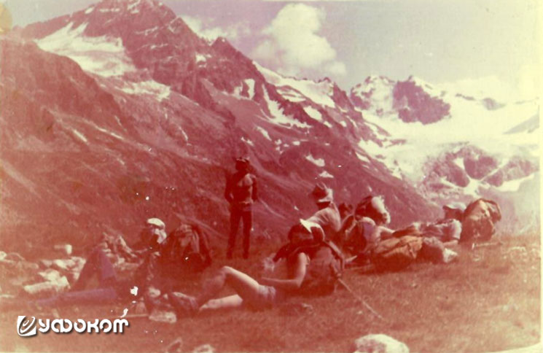
Привал. Я крайняя справа.
Далее шел более пологий подъём, а далее ближе к перевалу уже лежал снег. Фотографию, которая ниже, я сделала на другом перевале. Но она отражает обычный ход группы к перевалу по снежнику.
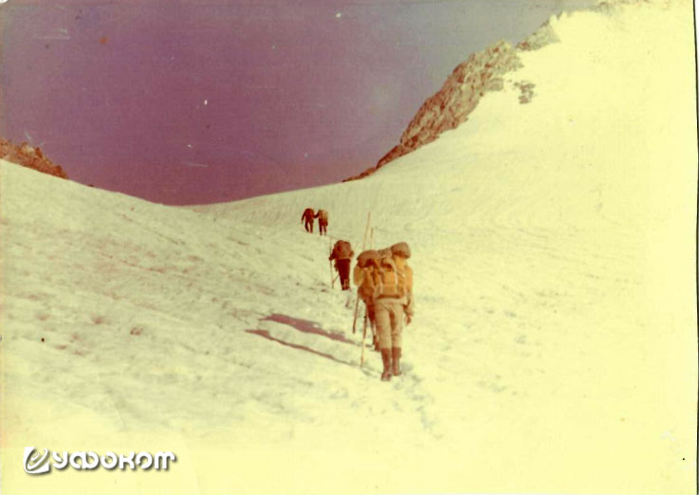
Подъем по снежнику к перевалу.
Наверное, в связи с тем, что пологий подъём не требовал чрезмерных физических усилий, он был монотонным, а на этой высоте был достаточно разреженный воздух, я периодически стала отключаться и переходить в сонное состояния, не переставая при этом ритмично двигаться. Именно в этом полусне я и увидела эту галлюцинацию (видéние, призрак, фантом, назовите, как хотите), которая, как я узнала лишь позднее, в альпинистском фольклоре называется «Чёрным альпинистом». На самом деле это был сновидческий образ. Дело в том, что когда я переходила в состояние бодрствования, он исчезал. Потом я снова отключалась, и он появлялся снова. За то, что это был нематериальный объект, говорит и тот факт, что он виделся мне вне поля моего зрения. Он был абсолютно черным, шел сзади и левее от меня, прокладывая в снегу свою тропу, параллельно нашей. При этом ритмичный хруст снега под нашими ногами воспринимался мною как шаги этого фантома. Этот образ, кстати, исчез уже на спуске с перевала. Там уже надо было контролировать каждый шаг, и в просоночное состояние я уже не впадала.
И еще, я не воспринимала его как альпиниста, в моем восприятии это был горец в традиционной для кавказских народов одежде и с намотанным на голову башлыком, контур которого вообще-то похож на капюшон штормовки.
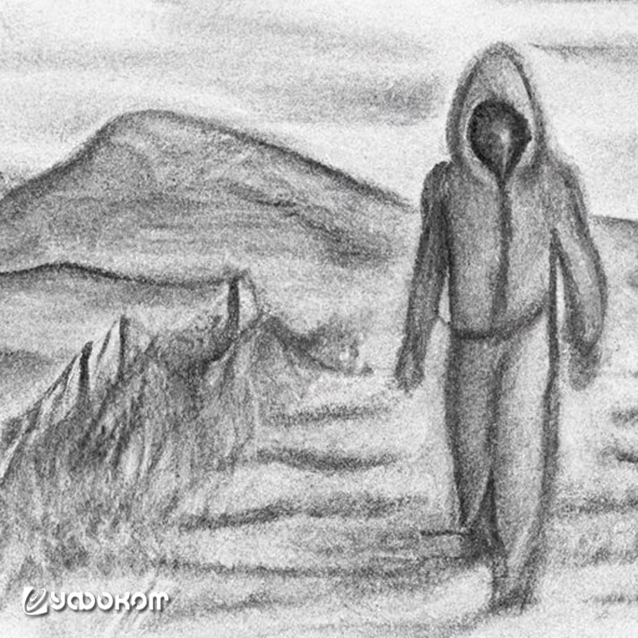
Рисунок фигуры, которая похожа на образ моего видéния. Изображение выполнено с помощью нейросети.
Только мое видéние было полностью черным, башлык был опущен ниже и полностью закрывал лицо. Отличаются также и некоторые детали. В моём видéнии фигура была более высокой, а кафтан – более коротким. А в остальном очень похоже.
Этот образ не вызвал у меня никаких негативных чувств – ни страха, ни ужаса, ни отвращения. Он вполне гармонично вписывался не только в окружающую среду, но и в контекст моих чувств и переживаний.
Также, хочу уточнить, что до того времени я не слышала легенд ни о «Черном альпинисте», ни о том, что он является предвестником бедственного положения для горных туристов. А оно дало о себе знать уже в этот же день на следующем перевале.
Так сложилось, что когда мы спустились вниз, то обнаружили, что в долине лил сильный дождь, были трудности с выбором площадки под палатки – земля размокла. Было решено снова двигаться вверх. Сергей объяснил, что следующий перевал более легкий – высота менее 3 тысяч метров, подъем более пологий. Однако он не учел, что горы покрыло облако, и уже на высоте мы оказались в плотном тумане. Седловина перевала с характерными, как говорил Сергей, зубцами нигде не просматривалась. Он с одним из парней ушел вперед искать перевал, а мы, прижавшись в скале, остались их ожидать.
Ситуация осложнялась тем, что мы все промокли, как говориться, до последней нитки, а стояли мы на большой высоте уже в полосе снега и низкой температуры. В какой-то момент я обратила внимание на то, что всех членов нашей группы бьёт сильная дрожь, а я почему-то не дрожу. Я пошевелилась и поняла, что вся окоченела, мои руки еле двигаются. Я поняла, что остываю. Плюс ко всему я обнаружила, что во рту у меня сухо, нет слюны – похоже, что у меня еще было и обезвоживание. Пришло осознание, что в таких условиях я более двух часов не проживу. Стало очень неудобно перед ребятами, все и так устали, а тут еще будут возиться с моим телом.
Моё решение, как мне кажется, было вполне рациональным – необходимо шевелиться и заодно переодеться в сухую одежду. Позднее все с юмором много раз пересказывали, как мои дальнейшие действия выглядели со стороны. Главное, все решили, что у меня приключилась горная болезнь. Я, как они видели, очень медленно сняла рюкзак, также медленно стала в нем рыться (просто я не могла быстрее, тело с трудом двигалось), потом, к их ужасу, также медленно стала снимать с тебя одежду (я разделась до пояса), оказалась голышом (вообще-то я оставалась в лифчике – стеснительная была), затем медленно вынимала из недр рюкзака и также медленно натягивала на себя сухие футболку и свитер. А поверху я еще надела на себя и мокрую штормовку. Если честно, то мне стало комфортнее и легче.
А все остальные также вдруг осознали критичность сложившейся ситуации – замерзали уже все. Мы стали громко звать двоих из авангарда, чтобы они шли назад. По их возвращению стали срочно разбивать палатку. Мы нашли только одну небольшую площадку без снега на краю обрыва. Туда уместилась только одна двухместная палатка. В такой старой советской двухместной палатке из плотной тяжелой ткани вполне могли уместиться четыре человека. В нашем случае в ней разместилось семь – двое легли у входа поперек палатки, пятеро боком легли вдоль неё, положив свои ноги на двоих поперечных. Но для начала все в палатке в куче переоделись в сухую одежду. Сергей всем выдал порцию спирта, а ребята снаружи стали колдовать с керосиновой горелкой (огонь на большой высоте плохо горит) и топить для питья снег. После выпитого кипятка стало уже совсем хорошо. Туча ушла, показалось солнце, мы все повылезали наружу. Сергей сокрушался, ведь перевал оказался совсем рядом: вот она седловина, вот характерные четыре зубца. Но мы уже не стали на него подниматься, вечерело, и мы уже не успели бы дотемна спуститься в долину.
Утром все было просто. Взяли перевал, спустились в долину, дошли до аула, сели в автобус, доехали до побережья, добрались на электричке поближе к Сочи, откуда через пару дней отправились домой.
В последствии у меня обнаружились и организменные последствия этих трудных переходов. Еще на побережье я обнаружила, что у меня сильно отекли ноги. Дома я обратилась к своим коллегам-хирургам по Институту кардиологии, в котором я работала. Они мне сообщили, что у меня варикозное расширении внутренних вен и что так теперь будет всегда. Однако опухлость ног у меня прошла через несколько лет.
Сложнее ситуация была у Сергея. Уже осенью того же года он попросил меня договориться с врачами нашего института о консультации – у него возникли боли в сердце. Диагноз был неутешительным – у него обнаружили не проявляющийся ранее врожденный порок сердца. Тяжелая физическая нагрузка, в том числе и в виде туристических походов, была ему категорически противопоказана.
Полагаю, что я всех убедила в том, что мое видéние «Черного альпиниста» являлось психическим феноменом, а не физическим. Теперь попробую объяснить его с точки зрения психологии. Правда, не совсем полностью, т.к. данное явление относится к разряду самых странных и не объясненных до сих пор областей психики – «сознанию» и сопутствующей ему форме «бессознательное». Все мы пользуемся сознанием после того, как просыпаемся, но никто, если честно, не понимает, что это такое. Уже даже физики подключились, во всяком случае, имеются попытки объяснить этот феномен с позиции квантовой физики.
Однако изучением содержательной части сознания и бессознательного занимаются многие школы психологии. Более полную и логически непротиворечивую картину структуры «сознание-бессознательное» дал К.Г. Юнг. Он же ввел в структуру бессознательного такую категорию как «коллективное бессознательное», содержанием которого являются «архетипы». Именно эти составляющие бессознательного, с точки зрения К.Г. Юнга, объясняют многие загадочные явление человеческой психики, в том числе и видéния.
Понятие «архетипы» впервые стали употреблять этнографы и культурологи. Они давно обратили внимание, что в различные человеческих сообществах, ранее изолированных друг от друга, их культура, традиции, мифы, религии имеют общие корни, которые и были обозначены этим понятием. К.Г. Юнгом этот слой психики с многочисленными архетипами был назван «коллективным бессознательным». Он является генетически врожденным и характерным для все людей. При этом у разных людей, формирующихся в различных культурных традициях, архетипы (например, «боги», «герои», «трикстер», «младенец», «мать», «отец» и бесконечное количество других) могут иметь различную форму, но характер их проявления и действия всегда общий. При этом, что важно, архетипические образы – это не плод фантазии местных сочинителей сказок. В основе его является опыт столкновения с ними в сновидениях или трансовых состояниях (видéниях, галлюцинациях). Архетипы легко обнаружить в мифах и сказаниях разных народов, а также в их смягченных вариантах – сказках.
Сказания о «Чёрном альпинисте» тоже относится к фольклору альпинистов. В них есть общие черты: появление сущности, характерной для данного региона (туриста или горца, как в моем случае); сущность появляется или в критической ситуации или является предвестником ее; наблюдавшие сущность находились в измененном состоянии сознания; сущность может наблюдаться отдельным человеком или даже целой группой (к слову, архангел Джабраил явился только одному пророку Мухаммаду, а Яхве – всему еврейскому народу).
К.Г. Юнг в своей статье «К феноменологии духа в сказке» (М.: Канон, 1996. С. 199–252) описал множество различных вариантов видéний, обнаруживаемых как во сне, так и в реальности: металлических человечков, старых мудрецов и др. Он описал коллективную галлюцинацию похожую на «Черного альпиниста» у двоих людей, попавших в горах в катастрофу. Они при свете дня увидели человека в капюшоне, который вышел «из недоступных трещин ледникового обрыва и пересёк ледник, что вызвало у обоих настоящую панику» (с. 218).
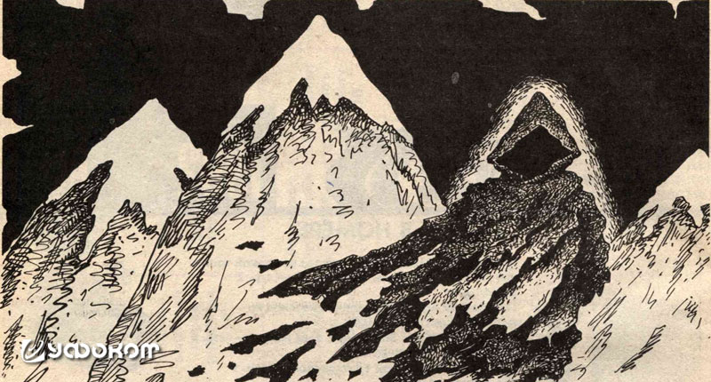
«Черный альпинист». Иллюстрация из журнала «Фантакрим-Pres», 1992, №3, С. 2.
Если коротко, то это примерно так. Еще более коротко данный феномен можно описать словами Гамлета – героя одноимённой пьесы Уильяма Шекспира: «Есть многое на свете, друг Горацио, что и не снилось нашим мудрецам».
О коллективном бессознательном можно прочитать в компактной статье К.Г. Юнга «Понятие коллективного бессознательного». Свои основные позиции он доступно изложил в «Тевистокских лекциях». Большинство же его работ в области бессознательного объёмные и их усвоение требует большого времени и усердия.
Давать психологическое толкование явления, приключившегося со мной в горах Кавказа, я не буду. Это относится к моим личным переживаниям. Могу только сказать, что, несмотря на пережитую кризисную ситуацию, я привязалась к горам. Видеть мир с высоты, когда земной горизонт находится на уровне ног, это тот еще опыт. Там внизу в плотном воздухе даже собственное существование воспринимается суетным. Это как у Екклесиаста: «Видел я все дела, какие делаются под солнцем, и вот, всё – суета и томление духа».
В практическом плане я поняла, что горы, да и дикая природа в целом, требуют уважения. Позднее я ходила в горы в менее нагрузочном режиме, более тщательно готовилась. Сергей отдал мне свою лёгкую палатку, он сшил ее сам из парашютного шелка. Лишь в 1991 году моя племянница привезла мне из Германии легкую немецкую. Несколько ранее удалось заменить ватный спальник на легкий импортный синтепоновый. Правда, свой станковый рюкзак я долго не меняла из романтических соображений. В рюкзаке всегда было только самое необходимое, включая летнюю одежду для отдыха на побережье, а также небольшое количество спирта. Правда, обычно еще брала с собой и очередной том работ К.Г. Юнга, он там в горах очень хорошо пошёл.

18.05.2023

